MÉTODO DE RE-MUESTREO Y APRENDIZAJE AUTOMÁTICO GUIADO POR ALGORITMOS EVOLUTIVOS DIFERENCIALES PARA PROBLEMAS DE CLASIFICACIÓN CON DATOS NO-BALANCEADOS.

ABSTRACT/RESUMEN
Este trabajo tiene como objetivo implementar, estudiar y mostrar los resultados obtenidos para…
################

INTRODUCCIÓN: PROBLEMAS DE CLASIFICACIÓN NO BALANCEADOS
En aprendizaje automático supervisado, un buen clasificador es, aparentemente, aquel capaz de obtener una alta tasa de acierto respecto a datos de los cuales ya conocemos previamente su clase.
No obstante, esta sencilla medida de evaluación del sistema de clasificación en cuestión puede resultar engañosa si la distribución de clases en los datos de entrenamiento no es la adecuada. Decimos que la distribución del conjunto de datos no es homogénea, si el número de ejemplos con difiere mucho de una clase a otra . En aplicaciones reales, puede llegar a ser muy usual dar con escenarios en los que la probabilidad de que un caso de ejemplo pertenezca a una u otra clase sea muy distinta.
EJEMPLO
Dada esta característica, nos encontramos ante un problema de clasificación no balanceado, y será indispensable afrontar una serie de técnicas y pautas de pre-procesamiento de los datos para abordar el aprendizaje y que éste sea eficiente.
Furthermore, it is worth to point out that the minority class is usually the one that has the highest interest from a learning point of view and it also implies a great cost when it is not well classified

PROBLEMAS DE UN CONJUNTO DE DATOS NO BALANCEADO CUANDO SE QUIERE ENTRENAR UN CLASIFICADOR BASE

En un conjunto de datos no balanceado, donde la distribución de las clases no es homogénea, generalmente, la clase positiva es la minoritaria y por tanto de la que menos información disponemos, frente a la clase negativa, más numerosa y de la cual podemos extraer más conocimiento.
Definimos el ratio de desbalanceo o desequilibrio (imbalance ratio, IR) como el ratio entre el número de ejemplos de la clase mayoritaria frente al número de ejemplos de la clase minoritaria.
----------formula------------
Con esta medida se puede cuantificar y comparar frente a otras, cuán homogénea es la distribución de los datos de los que se dispone.

El hecho de entrenar y crear un modelo de clasificación a partir de un conjunto de datos con estas características, puede conducir a unos resultados que, aunque aparentemente buenos, no estén aportando toda la información deseada y por tanto haya aspectos del problema en cuestión que no debemos pasar por alto. Este comportamiento se debe a varias razones:
Por un lado, las medidas estándares de evaluación de modelos de clasificación como la tasa de acierto (accuracy), ...(algunamás) asumen una distribución homogénea de las clases en el conjunto de entrenamiento.
Tras entrenar y crear un modelo de clasificación a partir de un conjunto de datos no balanceado, y evaluar el rendimiento del sistema utilizando una métrica estándar como es el accuracy
---------------Formula--------------
se obtiene una alta tasa de acierto. A pesar del buen resultado, este ratio de clasificación puede y seguramente no refleje la calidad del modelo, ya que los aciertos respecto a la clase negativa son muchos, al ser la más numerosa y disponer de muchos ejemplos de esta clase. Esto hace compensar y posiblemente ocultar la precisión respecto a la clase positiva, que generalmente es la que más interesados estamos en acertar.
Trasladándolo al ejemplo previamente mencionado, podemos ser muy buenos detectando x (clase negativa mayoritaria), que no servirá de mucho si lo que realmente importa e interesa es ser muy bueno detectando y (clase positiva minoritaria).
The hitch with imbalanced datasets is that standard classification learning algorithms are often biased towards the majority class (known as the "negative" class) and therefore there is a higher misclassification rate for the minority class instances

(poner más abajo)??????
Por otro lado, el hecho de disponer de una cantidad reducida de instancias para la clase minoritaria, hace que las reglas de clasificación o características que el modelo aprende quedan el aprendizaje del modelo quede altamente especializado en estos ejemplos de entrenamiento, con lo que el clasificador no terminaría de generalizar bien para nuevos ejemplos de esa clase.
En el peor de los casos, los ejemplos de la clase minoritaria pueden verse altamente solapados por los de la clase mayoritaria, y en ocasiones quedan relegados a ser simples ejemplos ruidosos de la clase negativa y no como relevantes de la clase positiva.

MEDIDAS DE EVALUACIÓN PARA CLASIFICADORES A PARTIR DE CONJUNTOS DE DATOS NO BALANCEADOS
Tal y como se ha explicado en el apartado anterior, la tasa de acierto o accuracy deja de ser una buena medida de rendimiento de un clasificador entrenado a partir de un conjunto de datos donde las clases no están igualmente distribuidas, ya que tiende a favorecer los aciertos respecto a la clase mayoritaria (que generalmente suele ser la que menos interesados/as se está en predecir).
En este contexto, otras medidas de evaluación son necesarias, medidas que contemplen y muestren más información acerca de la distribución de las clases.

La matriz de confusión, descompone los resultados de la evaluación de un sistema clasificador para un problema de dos clases. Se obtienen cuatro tipos de resultados:

 | Predicción positiva | Predicción negativa
Clase real positiva | Verdadero positivo (VP) | Falso negativo (FN)
Clase real negativa | Falso positivo (FP) | Verdadero negativo (VN)

Verdaderos positivo (True positive): instancia de la clase positiva clasificada como positiva.
Falso positivo (False positive): instancia de la clase negativa clasificada como positiva.
Verdadero negativo (True negative): instancia de la clase negativa clasificada como negativa.
Falso negativo (False negative): instancia de la clase positiva clasificada como negativa.

A partir de esta descomposición de la información se definen cuatro indicadores que evalúan el rendimiento del clasificador respecto a cada clase:
- RECALL o True Positve Rate: ratio de los ejemplos positivos clasificados correctamente. (en general debería ser alto)
- ESPECIFICIDAD o True Negative Rate: ratio de ejemplos de la clase negativa clasificados correctamente.
- False positive rate: ratio de ejemplos positivos clasificados erróneamente
- False negative rate: ratio de ejemplos negativos clasificados erróneamente
-----------------------------------------fórmulas-------------------------------
Según las características externas del problema que se esté enfrentando y según el contexto, será más o menos interesante y se le dará más importancia a obtener valores altos para una de éstas métricas más que a otras.
EJEMPLO

También se puede obtener información a cerca de la Precisión, definida como el ratio de ejemplos clasificados en la clase positiva que son realmente positivos,
------------fórmula-----------
que en ocasiones también será interesante a tener en cuenta. (ejemplo)

No obstante, en la mayoría de casos y aplicaciones reales es necesario obtener un buen rendimiento para ambas clases que componen el problema de clasificación. Por ello, se recurre a medidas que establecen un balance entre los indicadores previamente mencionados y así evaluar el rendimiento del clasificador para las dos clases en conjunto. Se conocen como métricas balanceadas.
-FSCORE
-MEDIA GEOMÉTRICA
-AUC
#######################

-Matriz de costes (tiene en cuenta el coste de los fallos)
#################

Otros problemas
Sin embargo, los conjuntos de datos no balanceados presentan, además de un alto índice de IR, una serie de características intrínsecas adicionales (qué quiere decir estoooo) que derivan en un aprendizaje ‘engañoso’ y que por lo tanto, es necesario solventar.

Por un lado, el hecho de disponer de una cantidad reducida de instancias para la clase minoritaria, hace que las reglas de clasificación o características que el modelo aprende quedan el aprendizaje del modelo quede altamente especializado en estos ejemplos de entrenamiento, con lo que el clasificador no terminaría de generalizar bien para nuevos ejemplos de esa clase.
En el peor de los casos, los ejemplos de la clase minoritaria pueden verse altamente solapados por los de la clase mayoritaria, y en ocasiones quedan relegados a ser simples ejemplos ruidosos de la clase negativa y no como relevantes de la clase positiva.

Por otro lado, es frecuente disponer de un conjunto de datos no balanceado en el cual la clase minoritaria se presente en forma de pequeños clusters disjuntos, lo que hace aún más dificultoso la tarea de considerar y diferenciar una de estas instancias como ejemplo de la clase minoritaria o ejemplo ruidoso.

SOLUCIONES APORTADAS AL PROBLEMA DE CLASIFICACIÓN CON DATOS NO BALANCEADOS

Para hacer frente a todos estos problemas, han sido planteadas varias soluciones, que pueden ser categorizadas a distintos niveles:

A nivel de datos, puede realizarse un re-muestreo sobre el conjunto de entrenamiento. Existen dos tipos: oversampling, añadiendo generalmente nuevos datos de la clase minoritaria al conjunto de entrenamiento; y undersampling, reduciendo el conjunto de entrenamiento obviando ejemplos de la clase mayoritaria. Con ambos métodos se busca balancear el conjunto de entrenamiento para que todas las clases sean representadas y exista una distribución más homogénea y con instancias más representativas de cada clase.

Los problemas de clasificación no balanceados también pueden afrontarse a nivel algorítmico, es decir, modificando características del algoritmo o método clasificador que se esté utilizando, asumiendo y teniendo en cuenta la distribución no homogénea de los datos del problema.
En este aspecto es es muy usual aplicar técnicas de ensamblaje de clasificadores. (...)

En tercer lugar, se han propuesto soluciones guiadas por el aprendizaje basado en el coste de fallar la clasificación para una u otra clase. Es decir, dotar al algoritmo de conocimiento sobre qué clase es más importante clasificar bien y, por tanto, qué fallos serán los más castigados, para que éste sea capaz de aprender en base a el coste de esos fallos.
Ensemble learning has emerged as an effective solution. The combination of
boosting with certain preprocessing techniques can enhance the classification of im-
balanced data. In this study, we develop a novel ensemble algorithm with the guid-
ance of differential evolution. Our methodology first under-samples the majority in-
stances whose cluster stability measured by differential evolution clustering is high.
Then, the differential evolutionary strategy is embedded in the oversampling process
for training base classifiers with Ada-Boost. Differential evolutionary guidance pro-
motes the diversity of various subsets of both majority and minority class instances to
train base classifiers. Focusing on highly imbalanced binary class problems, we prove
that the proposed method outperforms commonly used methods based on ensembles
with G means and AUC metrics
EVOLUCIÓN DIFERENCIAL TEORÍA SOBRE ALGORITMOS GENÉTICOS (APUNTES COMPUTACIÓN)

Un modelo de evolución diferencial se enmarca dentro del ámbito de la computación evolutiva, que tiene como objetivo dar solución a problemas complejos de optimización por medio de un algoritmo de búsqueda adaptativa y heurística, tratando de reproducir el comportamiento de la selección natural y la genética. Estos algoritmos evolutivos hacen uso de la información acumulada y registrada durante la búsqueda para guiar la misma hacia la solución más optima. Además incluyen un factor de aleatoriedad, también presente en los procesos de evolución de la naturaleza, que otorga diversidad y es capaz de guiar la búsqueda por otras direcciones en espacios de soluciones muy grandes, evitando así que la búsqueda quede estancada en entornos locales de soluciones subóptimas.

En computación evolutiva, el problema de optimización a resolver se debe definir y formalizar matemáticamente en términos de una o varias funciones. Esta formalización es lo que se conoce como función objetivo y es en lo que se está interesado/a en maximizar o minimizar.
Cada posible solución dentro del espacio de búsqueda puede ser evaluada a través de la función objetivo y calcular así su ajuste, también denominado adaptación o fitness, que determina cómo de buena es dicha solución para el problema considerado (en problemas de maximización buscamos soluciones con un fitness elevado y en problemas de minimización, por el contrario, cromosomas con un fitness bajo).
Los algoritmos genéticos comienzan inicializando un conjunto de tamaño preestablecido de soluciones posibles dentro del espacio de búsqueda, a lo que nos referiremos como ‘población’ inicial. Dentro de una población, cada solución candidata se conoce como cromosoma. Esta inicialización suele ser generalmente aleatoria.
Los cromosomas no son más que una representación o codificación de las posibles soluciones al problema en forma de genes (elementos del cromosoma).

A partir de la población inicial, se aplican de manera iterativa los operadores de cruzamiento, mutación y selección para hacer evolucionar dicha población hacia generaciones con cromosomas más óptimos.
Los operadores de cruce, tal y como su nombre indica, resultan en un nuevo individuo o ‘hijo’ a partir de dos cromosomas progenitores seleccionados de la población actual.
Los operadores de mutación se encargan de alterar ciertos genes de un individuo e introducir así cierto factor de aleatoriedad en la búsqueda.
Por último, los métodos de selección de supervivientes presentan alternativas a la hora de sustituir a los padres o individuos de la población actual y seleccionar de entre los hijos recientemente creados, para la generación futura en el proceso de evolución.

Se debe establecer también una condición de parada que limite el proceso iterativo del algoritmo evolutivo. Esta condición se diseña en función de las características del problema a resolver. Entre otras opciones, puede referirse a, o bien se ha dado con la solución exacta en uno de los cromosomas (se ha alcanzado el fitness óptimo), o bien se ha dado con una solución aproximada suficientemente buena en función de alguna tolerancia o error permitido, o bien se ha superado un número de iteraciones predefinido y se toma como solución el cromosoma con mejor fitness hallado hasta el momento.

Los modelos evolutivos diferenciales introducen una nueva variante en el esquema de evolución previamente descrito. La característica principal
La variante que caracteriza a un modelo evolutivo diferencial del resto de algoritmos genéticos radica en la mutación previa al cruce de dos cromosomas padre, basada en la diferencia entre cromosomas seleccionados aleatoriamente de la población actual. A través de la mutación diferencial, se explora el espacio cercano a los vectores pertenecientes a la población actual, se consideran nuevos vectores (vectores mutantes) dentro de ese espacio, que se utilizarán para realizar los cruces con los vectores padre, pertenecientes a la población actual, y obtener así los llamados vectores de prueba, que serán los candidatos a sustituir a los vectores padre con el fin de mejorar la población.

En concreto, el algoritmo evolutivo diferencial utilizado en este trabajo implementa la siguiente esquema secuencial:

- Inicialización de la primera generación
Se realiza generando aleatoriamente un número preestablecido de N_{p} individuos. Cada individuo constituye un vector de dimensión D.

- Hasta (condición de parada) hacer:
  - Mutación diferencial
  - Cruce
  - Selección de supervivientes

ANEXO

ESTUDIO DE OTRAS CARACTERÍSTICAS INTRÍNSECAS DE LOS DATOS PARA AFRONTAR EL PROBLEMA DE CLASIFICACIÓN CON DATOS NO BALANCEADOS
there are several investigations which also suggest that there are other factors that contribute to such performance degradation (N. Japkowicz, S. Stephen, The class imbalance problem: a systematic study, Intelligent Data Analysis Journal 6 (5) (2002) 429–450.). Therefore, as a second goal, we present a discussion about six significant problems related to data intrinsic characteristics and that must be taken into account in order to provide better solutions for correctly identifying both classes of the problem:
- The identification of areas with small disjuncts (G.M. Weiss, Mining with rare cases, in: O. Maimon, L. Rokach (Eds.), The Data Mining and Knowledge Discovery Handbook, Springer, 2005, pp. 765–776., G.M. Weiss, The impact of small disjuncts on classifier learning, in: R. Stahlbock, S.F. Crone, S. Lessmann (Eds.), Data Mining: Annals of Information Systems, vol. 8, Springer, 2010, pp. 193–226.).
- The lack of density and information in the training data (M. Wasikowski, X.-W. Chen, Combating the small sample class imbalance problem using feature selection, IEEE Transactions on Knowledge and Data Engineering 22 (10) (2010) 1388–1400. doi: 10.1109/TKDE.2009.187).
- The problem of overlapping between the classes (M. Denil, T. Trappenberg, Overlap versus imbalance, in: Proceedings of the 23rd Canadian Conference on Advances in Artificial Intelligence (CCAI’10), Lecture Notes on Artificial Intelligence, vol. 6085, 2010, pp. 220–231., V. García, R.A. Mollineda, J.S. Sánchez, On the k-NN performance in a challenging scenario of imbalance and overlapping, Pattern Analysis Applications 11 (3–4) (2008) 269–280. doi: 10.1007/s10044-007-0087-5).
- The impact of noisy data in imbalanced domains (C.E. Brodley, M.A. Friedl, Identifying mislabeled training data, Journal of Artificial Intelligence Research 11 (1999) 131–167. doi: 10.1613/jair.606, C. Seiffert, T.M. Khoshgoftaar, J. Van Hulse, A. Folleco, An empirical study of the classification performance of learners on imbalanced and noisy software quality data, Information Sciences (2013), In press. doi: 10.1016/j.ins.2010.12.016).
- The significance of the borderline instances to carry out a good discrimination between the positive and negative classes, and its relationship with noisy examples (D.J. Drown, T.M. Khoshgoftaar, N. Seliya, Evolutionary sampling and software quality modeling of high-assurance systems, IEEE Transactions on Systems, Man, and Cybernetics, Part A 39 (5) (2009) 1097–1107. doi: 10.1109/TSMCA.2009.2020804, K. Napierala, J. Stefanowski, S. Wilk, Learning from imbalanced data in presence of noisy and borderline examples, in: Proceedings of the 7th International Conference on Rough Sets and Current Trends in Computing (RSCTC’10), Lecture Notes on Artificial Intelligence, vol. 6086, 2010, pp. 158–167.).
- The possible differences in the data distribution for the training and test data, also known as the dataset shift (J.G. Moreno-Torres, X. Llorà, D.E. Goldberg, R. Bhargava, Repairing fractures between data using genetic programming-based feature extraction: a case study in cancer diagnosis, Information Sciences 222 (2013) 805–823. doi: 10.1016/j.ins.2010.09.018, H. Shimodaira, Improving predictive inference under covariate shift by weighting the log-likelihood function, Journal of Statistical Planning and Inference 90 (2) (2000) 227–244. doi: 10.1016/S0378-3758(00)00115-4).
This thorough study of the problem can guide us about the source where the difficulties for imbalanced classification emerge, focusing on the analysis of significant data intrinsic characteristics. Specifically, for each established scenario we show an experimental example on how it affects the behavior of the learning algorithms, in order to stress its significance.
We must point out that some of these topics have recent studies associated, examining their main contributions and recommendations. However, we emphasize that they still need to be addressed in more detail in order to have models of high quality in this classification scenario and, therefore, we have stressed them as future trends of research for imbalanced learning. Overcoming these problems can be the key for developing new approaches that improve the correct identification of both the minority and majority classes.

PROBLEMAS NO-BALANCEADOS PARA CLASIFICACIÓN MULTI-CLASE
In most cases, the imbalanced class problem is associated to binary classification, but the multi-class problem often occurs and, since there can be several minority classes, it is more difficult to solve (A. Fernández, V. López, M. Galar, M.J. del Jesus, F. Herrera, Analysing the classification of imbalanced data-sets with multiple classes: binarization techniques and ad-hoc approaches, Knowledge-Based Systems 42 (2013) 97–110. doi: 10.1016/j.knosys.2013.01.018, M. Lin, K. Tang, X. Yao, Dynamic sampling approach to training neural networks for multiclass imbalance classification, IEEE Transactions on Neural Networks and Learning Systems 24 (4) (2013) 647–660. doi: 10.1109/TNNLS.2012.2228231).

DERS-Boost: re-muestreo guiado por métodos evolutivos diferenciales, integrado dentro de un modelo de ensemble Ada-Boost para problemas de clasificación no balanceados.
(Diferential evolution guided resampling)

A continuación se explica detalladamente el método propuesto y del que es objeto/motivo esta memoria. Dicha técnica ha sido planteada y está originalmente recogida en el manuscrito _______________________ por ______________. Este no es un documento oficialmente publicado.
Durante su estudio y observación se detectaron varias erratas, así como cierta insuficiencia en la descripción del método y poca determinación y profundización en algunos detalles para su total comprensión. Es por esto que se toma la libertad de re-interpretar ciertos apartados y adecuar algunos aspectos a criterio personal, con el fin de esclarecer al máximo posible la técnica llevada a cabo y mantener su propósito principal.

El método
El método propuesto para lidiar con problemas de clasificación no bealanceados está compuesto por dos bloques principales: el primero, un sub-muestreo de las instancias de la clase mayoritaria guiado por un algoritmo evolutivo diferencial; el segundo, un aprendizaje combinado, ensemble learning, que integra un sobre-muestreo de las instancias de la clase minoritaria, guiado nuevamente por un algoritmo evolutivo diferencial. Todo esto con el fin de obtener conjuntos de datos más consistentes y balanceados a la hora de entrenar cada uno de los clasificadores base que componen el aprendizaje.
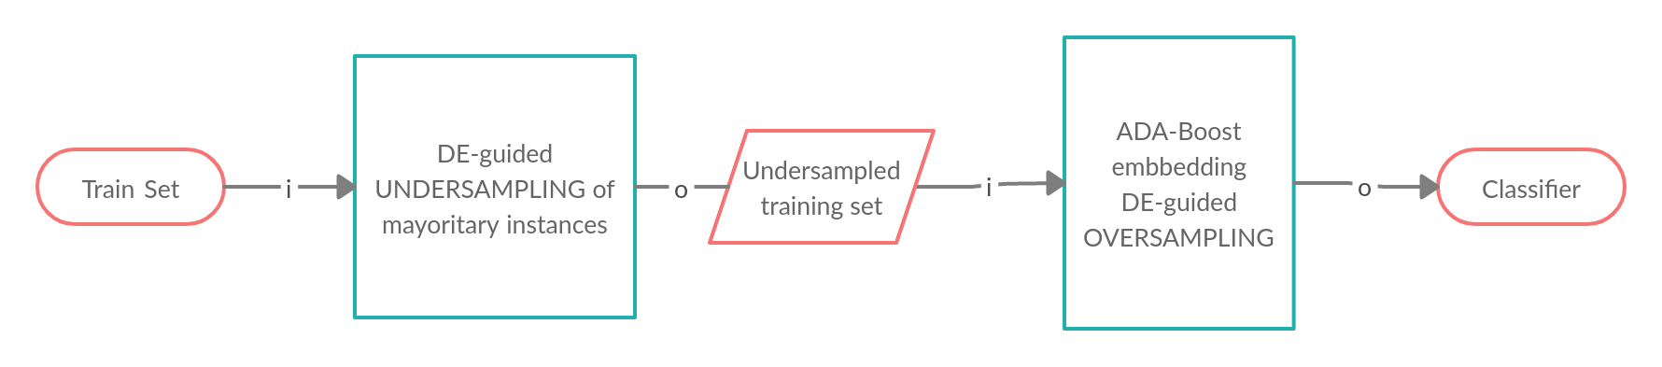Ilustración 1: Flujo de trabajo dividido en dos bloques principales del algoritmo DERS-Boost.

Bloque 1: sub-muestreo basado en un proceso de clustering, guiado por un algoritmo evolutivo diferencial.

La primera parte del método tiene como objetivo realizar una reducción del conjunto de instancias de la clase mayoritaria con el fin de obtener un subconjunto de datos más balanceado. A rasgos generales, lo ideal sería deshacerse de los ejemplos redundantes de la clase mayoritaria, que son aquellos que se encuentran más alejados de la frontera de decisión. Estas instancias no suelen presentar dudas al modelo a la hora de clasificar y ofrecen poca información adicional a la hora del aprendizaje. Eliminando estos ejemplos obtenemos un conjunto de datos más balanceado y reducimos el tiempo de entrenamiento.

El objetivo es, pues, identificar aquellos ejemplos redundantes en el conjunto de datos de la clase mayoritaria. Para ello, se llevarán a cabo H procesos de clustering (aprendizaje no supervisado) guiados por un algoritmo evolutivo diferencial, con los que se obtendrán parecidas pero distintas particiones del conjunto de datos original, y que, dado un nuevo ejemplo, lo categorizarán a una u otra clase del problema en cuestión. La utilización de un algoritmo evolutivo diferencial como guía del aprendizaje de los clusters aportará variedad en los resultados debido a las características de aleatoriedad que rigen la computación evolutiva.
La meta de este procedimiento es calcular la estabilidad de clustering de cada uno de los ejemplos de la clase mayoritaria, para después considerarlos como fronterizos o redundantes. Nos interesa obtener distintas particiones del conjunto de datos para cerciorarnos de que un mismo ejemplo de la clase mayortaria tiende a ser clasificado siempre correctamente inlcuso en los diferentes clusterings computados anteriormente. Se dice entonces que dicho ejemplo es ‘estable’ respecto a los clusters inferidos del conjunto de datos inicial.
Definimos la estabilidad de clustering C_{i}, de un ejemplo s_{i} como la suma de los aciertos al clasificarlo en cada uno de los clusterings llevados a cabo previamente, dividida por el número total de procesos de clustering.

La función h_{t}(s) clasifica el ejemplo s para el clustering t, mientras que y corresponde a la clase real del ejemplo en el conjunto de datos original. La función f(x,y) adopta el valor 1 cuando ambos parámetros x e y coinciden, en otro caso adopta el valor 0. H es el número total de procesos de clustering llevados a cabo.

Se establece un umbral de 0,8 para categorizar los ejemplos de la clase mayoritaria. Aquellas instancias con un índice de estabilidad de clustering superior al umbral serán consideradas como instancias redundantes, mientras que aquellas con un índice inferior o igual se considerarán como ejemplos fronterizos con la clase minoritaria.
Las instancias fronterizas formaran todas parte del conjunto de datos con el que se entrenará el clasificador, mientras que se realizará un re-muestreo aleatorio de las instancias consideradas redundantes para seleccionar únicamente un subconjunto de estas.
QUÉ PROPORCIÓN DE LOS NON-BOUNDARY SELECCIONAMOS??????????'
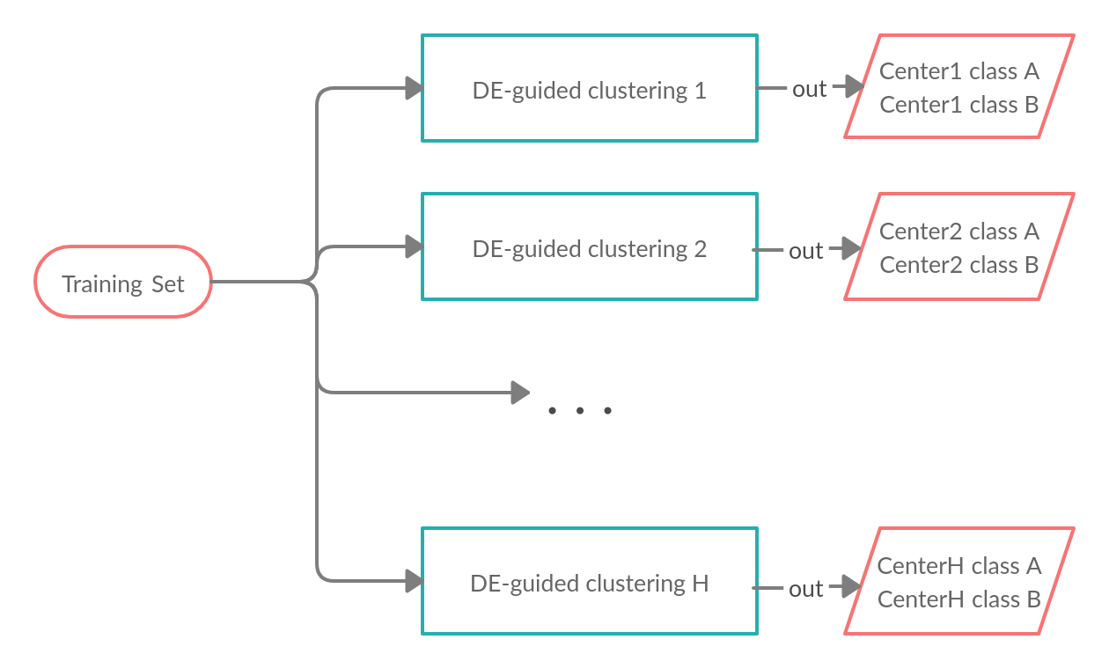Ilustración 2: Se llevan a cabo H procesos de clustering a partir del conjunto de datos de entrenamiento inicial. Cada clustering devolverá como resultado dos particiones de dicho conjunto de datos. Este resultado vendrá dado por los centros representativos obtenidos de cada clase.
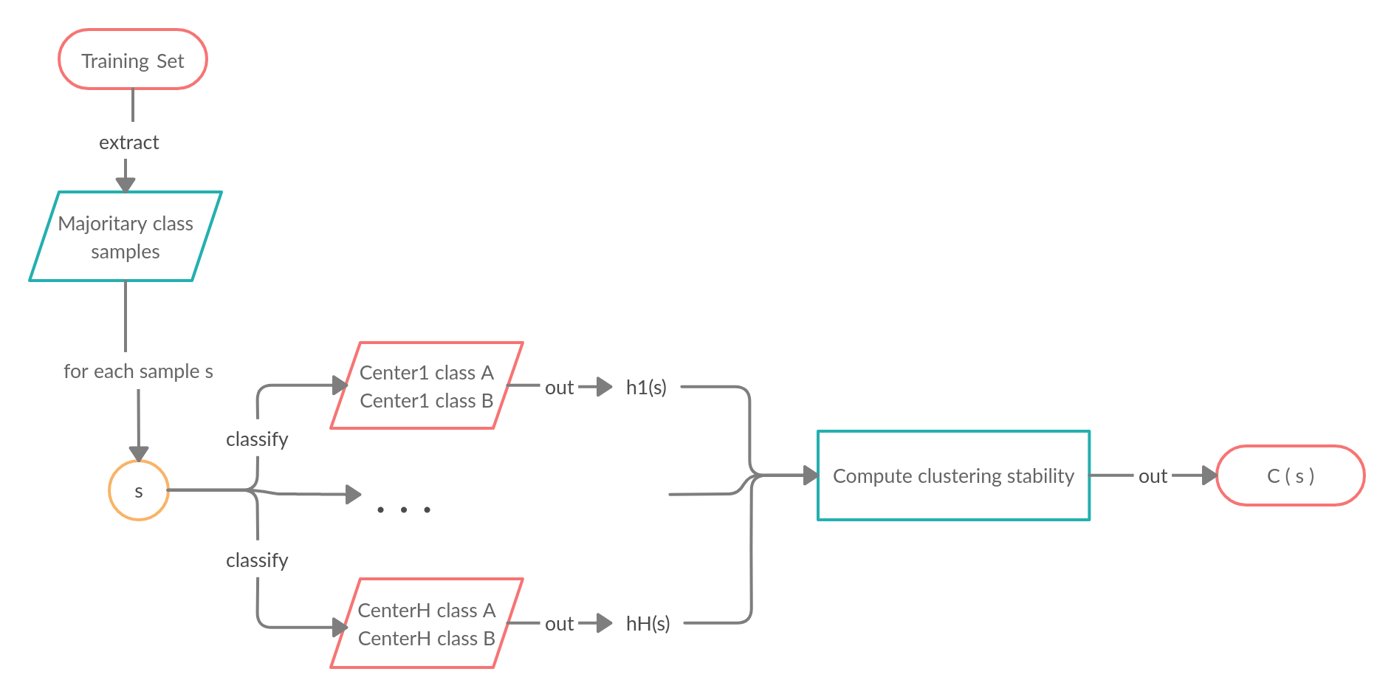Ilustración 3: Flujo de trabajo para el cálculo de la estabilidad de cluster de los ejemplos de la clase mayoritaria. Se extraen dichos ejemplos y cada uno de ellos se clasifica en cada uno de los clusterings computados previamente. Después, se calcula su estabilidad de cluster en base a los resultados.
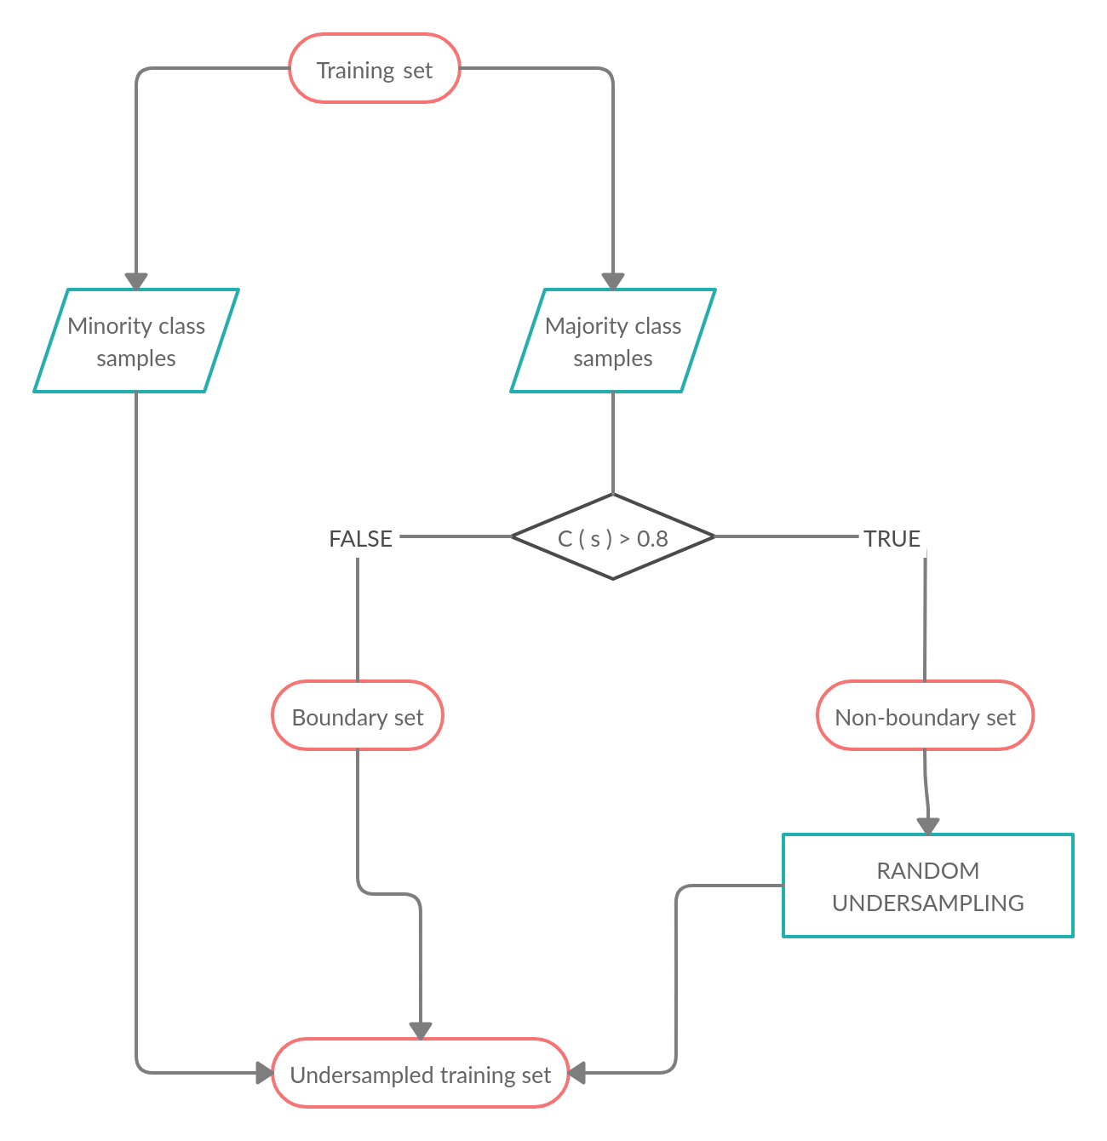Ilustración 4: Flujo de trabajo para el sub-muestreo del conjunto de datos inicial. Los ejemplos de la clase minoritaria se mantienen intactos. Los ejemplos de la clase mayoritaria considerados fronterizos también son seleccionados. Se realiza un re-muestreo aleatorio (RUS) con aquellas instancias de la clase mayoritaria consideradas redundantes.

Clustering guiado por un algoritmo evolutivo diferencial

A continuación se describen los detalles y características particulares que adopta el algoritmo evolutivo diferencial utilizado para llevar a cabo un proceso de aprendizaje no supervisado de clustering, que da como resultado dos particiones del conjunto de datos de entrenamiento.

El obejtivo del algoritmo es encontrar los dos centros relativos a las dos clases del problema, que mejor representen cada una de esas clases. Por lo tanto un cromosoma, que simboliza una posible solución del problema, viene representado por un vector de tamaño 2F, siendo F el número de atributos/características que forman parte de las instancias del conjunto de datos. Los primeros F genes del cromosoma hacen referencia al centro de la clase mayoritaria y los F siguientes al centro de la clase minoritaria.
Dibujo cromosoma ??

Se toma como función de fitness la misma función objetivo del algoritmo k-means, que busca minimizar la suma de los cuadrados de la diferencia de cada instancia del conjunto de entrenamiento con el centro de su clase. Esta optimización persigue el objetivo de maximizar la distancia entre clusters y minimizar la distancia dentro de los ejemplos de un mismo cluster.

siendo v = (v₁₁, v₁₂ , …, v_{1F}, v_{21,} …, v_{2,2F})

Sobre-muestreo guiado por un algoritmo evolutivo diferencial, integrado en un método de ensemble con Ada-Boost

En este segundo bloque se pretende entrenar un clasificador fuerte mediante el procedimiento Ada-Boost. Este algoritmo consiste en entrenar diversos clasificadores base con un mismo conjunto de entrenamiento, pero en cada iteración se van actualizando los pesos según los ejemplos que se han fallado con el clasificador anteriormente entrenado, haciendo más hincapié en aquellos clasificados erróneamente para el siguiente clasificador a entrenar. De esta manera, con una sucesión de clasificadores débiles entrenados a partir del mismo conjuntos de datos, se consigue aprender un modelo mucho más robusto.

El método DERS-Boost introduce algunas variantes clave integradas dentro del proceso Ada-Boost. La innovación principal radica en que los clasificadores débiles no son entrenados con exactamente el mismo conjunto de datos en cada una de las iteraciones. Antes de crear un modelo débil, se lleva a cabo un re-muestreo de los ejemplos de las clase minoritaria mediante el algoritmo SMOTE, donde se generaran tantos ejemplos sintéticos de la clase minoritaria como número de instancias haya de esta misma en el conjunto original de datos de entrenamiento.
Explicar SMOTE (o lo explico en los preliminares?????)
Ahora se dispone de N = n⁻ + 2n⁺ ejemplos en el conjunto de entrenamiento, siendo n⁻ el número de ejemplos para la clase mayoritaria (sub-muestreado previamente) y n⁺ el número de ejemplos para la clase minoritaria.

Sin embargo, DERS-Boost va más alla, y en el siguiente paso se sirve de un algoritmo diferencial evolutivo para seleccionar, en este caso, el mejor subconjunto de instancias sintéticas generadas para entrenar el clasificador débil de la correspondiente iteración del Ada-Boost. El objetivo es aportar aún más variedad al ensemble de clasificadores, entrenando cada uno de ellos con el conjunto de entrenamiento sub-muestreado anteriormente, más un subconjunto de instancias sintéticas de la clase minoritaria generadas con SMOTE. Este subconjunto variará de iteración en iteración dotando de diversidad a los clasificadores débiles y las instancias sintéticas serán seleccionadas en base a un algoritmo evolutivo diferencial que se describe a continuación.

Algortimo evolutivo diferencial para seleccionar el mejor subconjunto de instancias genéticas con las que entrenar un clasificador débil

En el caso de este proceso evolutivo, los cromosomas vienen representados por un vector de tamaño n⁺, que corresponde al número de instancias sintéticas de la clase minoritaria generadas en el paso anterior por SMOTE (el mismo número de instancias de la clase minoritaria en el conjunto de datos original). Se trata de un vector binario que recoge únicamente los valores 0 y 1. Un 1 en la posición i-ésima del cromosoma significa que la instancia sintética i-ésima es incluida dentro del conjunto de entrenamiento del clasificador débil. Por el contrario, un 0 indica que la instancia i-ésima no se incluye en el subconjunto de entrenamiento.

La función de fitness considera un balance entre el rendimiento esperado del clasificador con el subconjunto de entrenamiento seleccionado y la proporción de ejemplos de la clase minoritaria frente a los de la mayoritaria, penalizada por un factor p recomendado a tomar el valor de 0,2.

Se inicializa una población de cromosomas aleatorios para los que se calcula su fitness. Hay que tener presente que cada cómputo del fitness requiere entrenar un clasificador, con lo que aparentemente el método tiende a ser muy costoso.

Se introduce un parámetro de auto-adaptación λ, que se encarga de modificar el parámetro de ratio de mutación F (que escalaba la diferencia entre dos vectores de la población a la hora de calcular el vector donante) en cada generación. (teoría de parámetros de auto-adaptación)

,

siendo
Una vez obtenido el vector donante, se debe mapear a un espacio binario a través de una función sigmoidea con desplazamiento
x??????????????????????????

Este algoritmo evolutivo nos devolverá la mejor selección de instancias sintéticas para entrenar un clasificador débil, así como dicho clasificador ya entrenado durante el calculo del fitness de ese cromosoma. A partir de aquí, se suceden los pasos para continuar con el proceso de Ada-Boost.

Se calcula el error para el clasificador entrenado, como la suma de los fallos realizados al clasificar para el conjunto de entrenamiento original (sub-muestreado) y a su vez ponderados por su peso correspondiente.
Se le asigna un peso al clasificador débil en función del error obtenido
Se actualizan los pesos de la siguiente manera y se normalizan

